L’AGILITÉ
S’adapter aujourd’hui pour mieux réussir demain

Un guide pratique et humain pour développer sa capacité d’adaptation dans un monde en mouvement.

Sommaire
Un chemin en 25 étapes
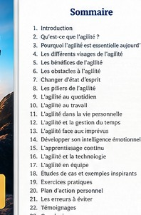
1. Introduction
2. Comprendre l’agilité
3. Pourquoi elle est essentielle
4. Les visages de l’agilité
5. Ses bénéfices
6. Les obstacles
7. Changer d’état d’esprit
8. Les piliers
9. Au quotidien
10. Au travail
11. Dans la vie personnelle
12. Gérer son temps
13. Face aux imprévus
14. Intelligence émotionnelle
15. Apprentissage continu
16. Technologie
17. Travail en équipe
18. Cas inspirants
19. Exercices
20. Plan d’action
21. Erreurs à éviter
22. Témoignages
23. Conclusion
24. Ma feuille de route
25. Mot de fin

Chapitre 1 — Introduction
Le monde ne nous demande pas de rester immobiles
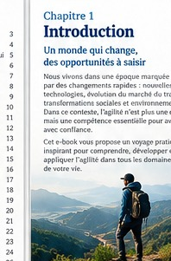
Nous vivons dans une époque où les repères peuvent changer plus vite que nos habitudes. Une nouvelle technologie apparaît, une entreprise réorganise ses équipes, un métier évolue, une famille déménage, un projet prend une autre direction. Dans ces moments, une question revient : que faisons-nous lorsque la réalité ne ressemble plus au plan que nous avions imaginé ?
L’agilité commence précisément là. Elle ne consiste pas à courir dans tous les sens, ni à changer d’avis au moindre obstacle. Elle consiste à observer, comprendre, apprendre, décider et ajuster sa trajectoire. Une personne agile ne contrôle pas tout ; elle apprend à avancer malgré ce qu’elle ne contrôle pas.
Ce livre propose une approche simple : rendre l’agilité concrète, accessible et utile dans la vie professionnelle comme dans la vie personnelle.

Chapitre 2 — Qu’est-ce que l’agilité ?
S’adapter sans perdre son cap
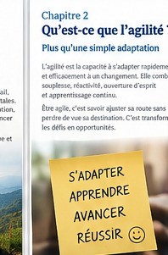
L’agilité est la capacité à s’adapter rapidement et intelligemment lorsque les circonstances évoluent. Elle combine souplesse, observation, apprentissage, action et capacité à corriger sa trajectoire.
Imaginez un conducteur sur une route de montagne. Il connaît sa destination, mais il ne connaît pas chaque virage à l’avance. Il ralentit quand la route devient difficile, accélère quand elle s’ouvre, consulte les panneaux et, si un passage est fermé, cherche un autre itinéraire. Il ne renonce pas à sa destination simplement parce que la route change.
Être agile, c’est donc distinguer le cap de l’itinéraire. Le cap peut rester stable alors que la méthode évolue. Cette distinction libère : elle permet de changer sans avoir l’impression d’échouer.

Chapitre 3 — Pourquoi l’agilité est essentielle aujourd’hui ?
Transformer le changement en possibilité
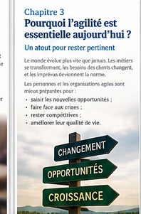
Le changement n’est plus un événement exceptionnel que l’on attend avant de reprendre une vie normale. Il fait partie du quotidien. Les métiers se transforment, les outils numériques accélèrent les échanges, les attentes des clients évoluent et les organisations doivent apprendre à fonctionner dans l’incertitude.
Face à cela, deux attitudes sont possibles. On peut considérer chaque changement comme une menace contre nos habitudes. On peut aussi y voir une occasion d’apprendre quelque chose de nouveau.
L’agilité ne promet pas que le changement sera facile. Elle donne plutôt une manière de le traverser. Elle nous apprend à poser de meilleures questions : Qu’est-ce qui a changé ? Qu’est-ce qui reste important ? Que puis-je apprendre ? Quelle petite action puis-je entreprendre maintenant ?

Chapitre 4 — Les différents visages de l’agilité
Une compétence qui dépasse le travail

L’agilité n’a pas un seul visage. Elle peut être mentale, émotionnelle, relationnelle, professionnelle, organisationnelle ou technologique.
L’agilité mentale consiste à accepter qu’une autre manière de penser puisse être utile. L’agilité émotionnelle permet de reconnaître une émotion sans lui laisser automatiquement le volant. L’agilité relationnelle aide à ajuster sa communication selon les personnes et les situations. L’agilité professionnelle invite à développer de nouvelles compétences lorsque le marché évolue.
Ces dimensions se renforcent mutuellement. Une personne peut être excellente techniquement mais avoir du mal à travailler avec une équipe qui change. Une autre peut être très sociable mais refuser d’apprendre un nouvel outil. L’agilité cherche l’équilibre : comprendre, apprendre, communiquer et agir.

Chapitre 5 — Les bénéfices de l’agilité
Plus de liberté, moins de rigidité
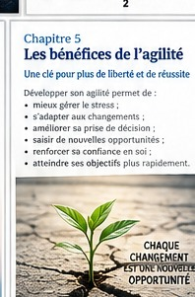
Développer son agilité peut apporter une forme de liberté intérieure. Lorsque nous acceptons que tout ne se déroulera pas exactement comme prévu, nous dépensons moins d’énergie à lutter contre la réalité.
L’agilité aide aussi à prendre de meilleures décisions. Au lieu d’attendre d’avoir toutes les réponses, on peut avancer par petites étapes, observer les résultats puis ajuster. Cette façon de faire réduit le poids de la perfection et donne davantage de place à l’apprentissage.
Elle peut également renforcer la confiance. La vraie confiance n’est pas la certitude que rien ne changera. C’est la conviction que, même si quelque chose change, nous pouvons apprendre, demander de l’aide et chercher une nouvelle solution.

Chapitre 6 — Les obstacles à l’agilité
Ce qui nous retient quand la route change
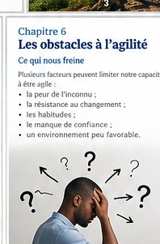
Le premier obstacle est souvent la peur de l’inconnu. Nous préférons parfois une situation imparfaite mais familière à une possibilité meilleure mais incertaine.
Le deuxième obstacle est l’habitude. Une méthode qui a fonctionné hier peut devenir une prison si nous continuons à l’utiliser alors que les conditions ont changé. Le troisième est la peur du regard des autres : changer peut donner l’impression d’admettre que notre première décision n’était pas parfaite.
Enfin, il y a la fatigue. Une personne épuisée a moins de ressources pour apprendre et s’adapter. L’agilité demande donc aussi de savoir ralentir, récupérer et choisir ses priorités. S’adapter ne signifie pas être disponible pour tout, tout le temps.

Chapitre 7 — Changer d’état d’esprit
Passer de « pourquoi moi ? » à « que puis-je faire ? »
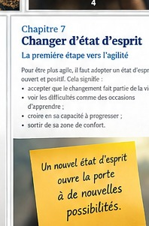
L’agilité commence dans la manière dont nous interprétons ce qui nous arrive. Deux personnes peuvent recevoir la même information et produire deux réactions très différentes.
Un état d’esprit rigide cherche immédiatement un responsable, une explication définitive ou une solution parfaite. Un état d’esprit agile commence par observer les faits. Il demande : « Que puis-je contrôler ? », « Que puis-je apprendre ? », « Quelle est la prochaine étape raisonnable ? »
Cela ne signifie pas nier les difficultés. Cela signifie refuser de leur donner le dernier mot. Dans une période de changement, une petite action utile vaut souvent mieux qu’une longue attente de certitude.

Chapitre 8 — Les piliers de l’agilité
Observer, apprendre, adapter, agir
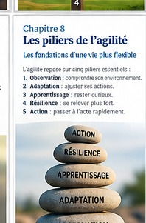
On peut résumer l’agilité en cinq piliers.
Observer : regarder la réalité avant de décider. Apprendre : chercher les informations et les compétences nécessaires. Adapter : modifier ce qui ne fonctionne plus. Agir : transformer une intention en mouvement concret. Persévérer : recommencer intelligemment lorsque le premier essai n’a pas donné le résultat attendu.
Ces piliers forment une boucle. On observe, on agit, on regarde le résultat, puis on apprend et on ajuste. L’erreur devient alors une information plutôt qu’une condamnation.
L’agilité n’est donc pas une ligne droite. C’est un cycle d’amélioration.

Chapitre 9 — L’agilité au quotidien
De petits changements peuvent produire de grands résultats
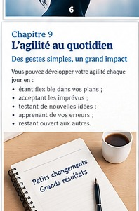
L’agilité se pratique dans des gestes simples. Modifier son organisation lorsqu’elle ne fonctionne plus. Essayer une nouvelle façon de communiquer. Revoir une dépense qui n’est plus adaptée. Apprendre une compétence qui facilite le quotidien.
Prenons un exemple : vous avez l’habitude de commencer votre journée sans plan. Vous constatez que les tâches importantes sont repoussées. Une personne agile ne se contente pas de se reprocher son manque de discipline. Elle teste une autre méthode : trois priorités écrites la veille, une période sans téléphone le matin, puis un bilan de cinq minutes le soir.
Le but n’est pas de créer une vie parfaite. Le but est d’observer ce qui fonctionne et d’améliorer progressivement.

Chapitre 10 — L’agilité au travail
Rester utile dans un environnement qui évolue

Dans le monde professionnel, l’agilité signifie notamment savoir apprendre, collaborer et ajuster ses méthodes. Un poste peut changer sans que le titre change. Un nouvel outil peut modifier une procédure. Un client peut avoir de nouvelles attentes.
Le professionnel agile ne se limite pas à dire : « Ce n’est pas comme ça qu’on faisait avant. » Il demande plutôt : « Quelle partie de notre expérience peut nous aider à réussir cette nouvelle étape ? »
Cela ne signifie pas accepter toutes les décisions sans réflexion. L’agilité inclut aussi la capacité à poser des questions, à signaler les risques et à proposer des améliorations. Elle transforme l’adaptation en contribution.

Chapitre 11 — L’agilité dans la vie personnelle
Grandir sans renier son histoire

Changer ne signifie pas effacer ce que nous avons été. Dans une famille, une relation ou un parcours de vie, nous pouvons conserver nos valeurs tout en modifiant certaines habitudes.
Une famille peut devoir s’adapter à un déménagement, à un changement professionnel, à de nouvelles responsabilités ou à une nouvelle étape scolaire. La rigidité dit : « Nous avons toujours fait ainsi. » L’agilité demande : « De quoi avons-nous besoin maintenant ? »
Cette question est puissante parce qu’elle remet la réalité présente au centre. Elle encourage le dialogue, la patience et la recherche de solutions qui respectent les personnes plutôt que les habitudes.

Chapitre 12 — L’agilité et la gestion du temps
Planifier sans devenir prisonnier du planning
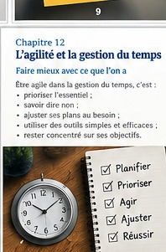
Une bonne organisation ne consiste pas à remplir chaque minute. Elle consiste à savoir ce qui mérite réellement notre attention.
Une approche agile du temps commence par quelques priorités. Elle prévoit aussi une marge pour les imprévus. Lorsque tout est programmé à la seconde, le moindre changement peut provoquer un effet domino. Une organisation souple résiste mieux aux surprises.
Chaque semaine, posez trois questions : Qu’est-ce qui est vraiment important ? Qu’est-ce qui peut attendre ? Qu’est-ce que je peux supprimer ou déléguer ?
Le temps ne se contrôle pas. Notre attention, nos choix et notre manière de l’utiliser peuvent en revanche être améliorés.

Chapitre 13 — Faire face aux imprévus
Quand le plan A disparaît
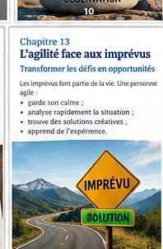
Un imprévu peut provoquer une réaction immédiate : stress, colère, découragement. La première compétence agile consiste alors à créer un petit espace entre l’événement et la réaction.
Respirer. Nommer le problème. Séparer les faits des suppositions. Identifier ce qui est contrôlable. Puis choisir une prochaine action.
Cette méthode paraît simple, mais elle change beaucoup de choses. Elle empêche une mauvaise nouvelle de devenir automatiquement une mauvaise journée, puis une mauvaise semaine. L’imprévu reste un problème ; il n’a simplement plus le pouvoir de décider de toute notre trajectoire.

Chapitre 14 — Développer son intelligence émotionnelle
Mieux se comprendre pour mieux s’adapter

L’agilité émotionnelle ne consiste pas à devenir insensible. Au contraire, elle commence par reconnaître ce qui se passe en nous.
« Je suis inquiet » est différent de « tout va mal ». « Je suis frustré » est différent de « cette personne est forcément contre moi ». Mettre un mot sur une émotion permet souvent de prendre une distance utile.
Dans les relations, cette compétence évite aussi les réactions impulsives. Écouter avant de répondre, demander une précision avant d’interpréter, reconnaître son erreur lorsqu’elle existe : ce sont des gestes simples qui rendent les échanges plus solides.
La maîtrise de soi n’est pas l’absence d’émotion. C’est la capacité à choisir sa réponse.

Chapitre 15 — L’apprentissage continu
Rester débutant assez longtemps pour progresser
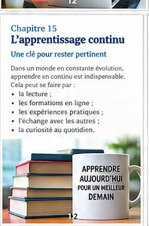
Dans un monde qui évolue, apprendre uniquement lorsqu’on y est obligé peut devenir insuffisant. L’apprentissage continu consiste à conserver une curiosité active.
Il n’est pas nécessaire de retourner sur les bancs de l’école chaque année. On peut apprendre grâce à un livre, une formation, une conversation, un mentor, un projet ou une erreur analysée honnêtement.
Une bonne question à se poser chaque mois est : « Quelle compétence, si je la développais, rendrait mon avenir plus facile ? »
L’apprentissage crée des options. Et plus nous avons d’options, plus nous pouvons nous adapter lorsque la situation change.

Chapitre 16 — L’agilité et la technologie
Utiliser les outils sans devenir dépendant d’eux

La technologie accélère de nombreuses activités, mais elle ne remplace pas le jugement. L’agilité numérique consiste à apprendre les outils qui servent réellement nos objectifs et à rester capable de remettre en question nos méthodes.
Un nouvel outil n’est pas automatiquement une bonne solution. Il faut regarder le problème, le coût, la sécurité, la simplicité et le bénéfice attendu.
L’intelligence artificielle, les plateformes collaboratives et l’automatisation peuvent libérer du temps et faciliter certaines tâches. Mais la question essentielle demeure humaine : que voulons-nous accomplir avec ces outils ?
La technologie est un levier. L’agilité consiste à savoir quand et comment l’utiliser.

Chapitre 17 — L’agilité en équipe
S’adapter ensemble
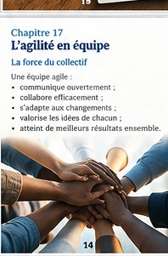
Une équipe agile ne signifie pas une équipe sans règles. Elle signifie une équipe capable de communiquer, d’apprendre et d’ajuster son fonctionnement.
Lorsque les informations circulent, les problèmes sont repérés plus tôt. Lorsque chacun peut proposer une amélioration, l’organisation bénéficie de l’expérience du terrain. Lorsque les erreurs peuvent être analysées sans humiliation, l’apprentissage devient collectif.
Une équipe peut commencer par un rituel simple : à la fin d’un projet, demander ce qui a bien fonctionné, ce qui a été difficile et ce qui devrait être différent la prochaine fois.
L’agilité collective naît rarement d’un grand discours. Elle se construit dans de petites habitudes répétées.

Chapitre 18 — Des histoires qui inspirent
Le changement comme terrain d’apprentissage

Imaginez une personne qui perd son emploi après plusieurs années dans le même secteur. Son premier réflexe est de chercher exactement le même poste. Puis elle réalise que certaines compétences qu’elle possède sont transférables : organisation, communication, gestion de clients, résolution de problèmes. Elle élargit sa recherche, suit une courte formation et découvre une nouvelle voie.
Autre exemple : un entrepreneur lance un produit qui ne rencontre pas son public. Il pourrait conclure que son idée est mauvaise. Il décide plutôt d’interroger ses premiers clients. Il découvre que le besoin existe, mais que l’offre doit être présentée autrement.
Dans les deux cas, le changement n’est pas magique. Il devient utile parce qu’il est observé, analysé et transformé en apprentissage.

Chapitre 19 — Exercices pratiques
Passer de la réflexion à l’action
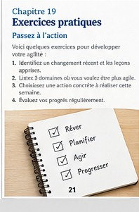
Exercice 1 — Le changement récent : écrivez un changement vécu récemment et trois choses que vous avez apprises.
Exercice 2 — Le cercle de contrôle : divisez une feuille en deux colonnes : « Je peux agir » et « Je ne peux pas contrôler ». Placez chaque élément au bon endroit.
Exercice 3 — Le petit test : choisissez une habitude à améliorer et testez une nouvelle méthode pendant sept jours.
Exercice 4 — La question agile : face à un problème actuel, écrivez : « Qu’est-ce qui a changé ? », « Qu’est-ce qui compte encore ? », « Quelle est ma prochaine petite action ? »
L’objectif n’est pas d’obtenir des réponses parfaites. L’objectif est de créer un mouvement.

Chapitre 20 — Votre plan d’action personnel
Une feuille de route simple

Choisissez un domaine : travail, finances, famille, apprentissage, organisation ou projet personnel.
1. Décrivez votre situation actuelle en quelques lignes.
2. Définissez un objectif clair pour les 30 prochains jours.
3. Identifiez trois actions simples.
4. Décidez comment vous mesurerez vos progrès.
5. Prévoyez un moment hebdomadaire pour ajuster votre plan.
Souvenez-vous : un plan agile n’est pas gravé dans la pierre. Il est suffisamment clair pour vous mettre en mouvement et suffisamment souple pour évoluer avec les informations nouvelles.
Commencez petit. Mais commencez.

Chapitre 21 — Les erreurs à éviter
L’agilité n’est pas l’improvisation permanente

Première erreur : changer tout le temps sans mesurer les résultats. Deuxième erreur : confondre vitesse et précipitation. Troisième erreur : abandonner une idée dès qu’elle rencontre une difficulté. Quatrième erreur : vouloir tout faire seul.
L’agilité a besoin de discipline. Elle demande de savoir pourquoi on change, ce que l’on cherche à améliorer et comment on vérifiera si le changement est utile.
Il faut également éviter l’excès inverse : analyser sans jamais agir. À force d’attendre le moment parfait, on peut rester immobile. L’apprentissage vient souvent après le premier pas, pas avant.

Chapitre 22 — Témoignages imaginés
Des voix qui racontent le mouvement

« J’ai compris que je n’avais pas besoin de connaître toute la route. J’avais seulement besoin de voir assez loin pour faire le prochain pas. » — Fatou, 34 ans.
« Pendant longtemps, je pensais qu’apprendre quelque chose de nouveau signifiait que je n’étais pas assez compétent. Aujourd’hui, je vois l’apprentissage comme une force. » — Moussa, 42 ans.
« Mon équipe a commencé à faire un bilan de quinze minutes après les projets. Nous ne cherchons plus seulement qui a fait une erreur ; nous cherchons ce que nous pouvons améliorer. » — Awa, 39 ans.
Ces témoignages sont des mises en situation destinées à illustrer des expériences fréquentes face au changement.

Chapitre 23 — Conclusion
L’agilité est un voyage

Vous n’avez pas besoin de devenir une autre personne pour être plus agile. Vous pouvez commencer avec ce que vous êtes, là où vous êtes.
Observez davantage. Apprenez régulièrement. Acceptez de corriger votre trajectoire. Demandez de l’aide lorsque c’est nécessaire. Et surtout, ne confondez pas changement et perte d’identité.
La vie ne promet pas une route parfaitement droite. Elle nous offre plutôt des carrefours, des détours, des rencontres et des occasions d’apprendre. L’agilité consiste à avancer avec suffisamment de souplesse pour accueillir ces changements sans perdre ce qui compte.
Votre avenir ne dépend pas uniquement de ce qui vous arrive. Il dépend aussi de la manière dont vous choisissez d’y répondre.

Ma feuille de route
Mon engagement pour les 30 prochains jours
Je choisis aujourd’hui un domaine dans lequel je veux devenir plus agile.
Mon objectif : __________________________________________
La première action que je vais réaliser : ______________________
La compétence que je vais développer : _______________________
La personne à qui je peux demander conseil : __________________
Le jour où je ferai mon bilan : ______________________________
À chaque bilan, je me poserai trois questions :
• Qu’ai-je appris ?
• Qu’est-ce qui fonctionne ?
• Qu’est-ce que je dois ajuster ?
Signature : ______________________ Date : _______________
Rappelez-vous : l’agilité n’est pas de savoir exactement ce que demain sera. C’est de devenir capable de mieux y répondre.

Mot de fin
Merci pour votre lecture
Si une idée de ce livre vous accompagne après avoir refermé ces pages, gardez celle-ci : vous n’avez pas besoin de prévoir tous les changements pour vous préparer au changement.
Vous pouvez apprendre. Vous pouvez ajuster. Vous pouvez recommencer. Vous pouvez demander de l’aide. Vous pouvez changer de méthode sans abandonner vos valeurs.
Le mouvement commence souvent par une décision simple : ne plus subir chaque changement comme une fatalité, mais chercher la réponse la plus utile avec les moyens dont on dispose aujourd’hui.
**S’adapter. Apprendre. Avancer. Réussir.**
Siradjo Bocoum

